高斯混合模型学习及其在端点检测当中的应用及其后期的发展
- 高斯混合模型的学习。
- 单高斯混合模型：
设当前存在k维的多维变量x，假设数据服从Mixture gussian distribution（混合高斯分布），或者可以说数据是从Gussian distributrion中生成出来的。实际上，从中心极限定理可以看出，Gussian分布这个假设其实是比较合理的。
多维高斯（正态分布）概率密度函数定义如下：
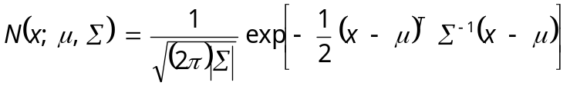
其中是模型期望；是模型方差（协方差矩阵）；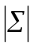是的行列式；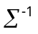是的逆矩阵；
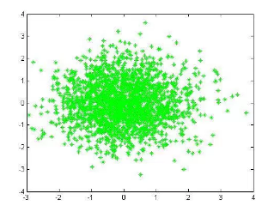
几何意义理解：根据单搞死分布pdf（概率密度函数）的含义我们可以知道，符合SGM分布的二位点在平面上应该近似椭圆形；在三维空间中近似与椭球状。
- 高斯混合模型：
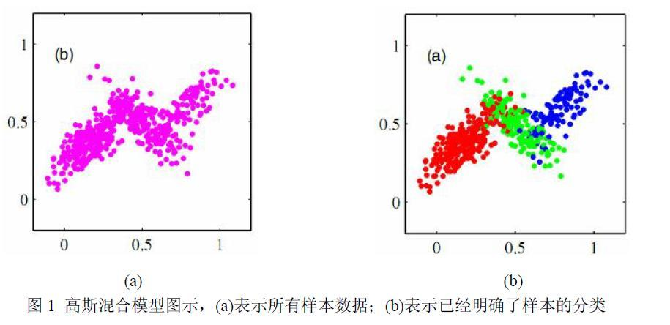
由于某个类别的样本并不一定满足“椭圆”的分布的特性，所以引入了高斯混合模型。如图：
高斯混合模型Guassian Mixture Model（简称GMM）是一种聚类算法，每个GMM都由K个Guassian分布组成，每个分布（或称为分类）就是一个聚类中心，又被成为是一个component。，这些component线性加成在一起就组成了GMM的概率密度函数，如下：
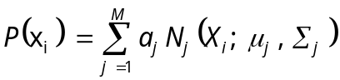，其中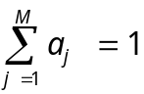
其物理意义在于：假设当前有变量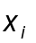,M个单高斯混合模型，那么此变量的概率分布应该为所有单高斯混合模型所属概率密度的加权和。
现在假设有N个数据点，我们认为这些数据点由某个GMM模型产生，现在我们就需要确定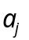，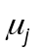，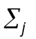这些参数，所以我们利用最大似然估计来确定这些参数。
GMM的似然函数：
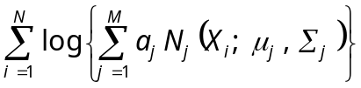，加上log的原因是在计算机计算当中若干个小浮点数容易产生“下溢”。
- 采用EM（Expectation Maximum）对GMM参数进行估计，其初始值对我们系统的识别性能影响很大。
- 初始化
方案一：协方差矩阵设为单位矩阵，每个模型比例的先验概率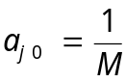（权值），均值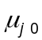设为随机数（模型期望）。
方案二：由K均值（k-means）聚类算法样本进行聚类，利用各类的均值作为，并计算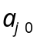，取各类样本占样本总数的比例。
- 估计步骤（E-step）
令的后验概率为：
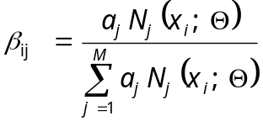，其中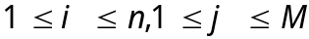
其表示计算某特征参数的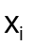在某个SGM下的后验概率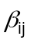
- 最大化步骤（M-step）
更新权值-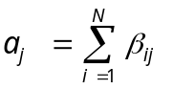（计算此模型当中SGM中的后验概率和，第j个SGM的权）
更新权值-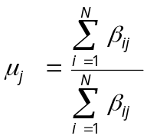
更新协方差矩阵-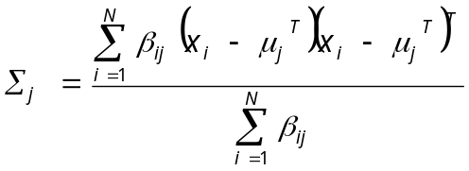
- 收敛条件
不断地迭代步骤（2）、（3），重复上面的三个数值，直到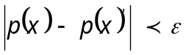，且通常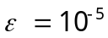
高斯混合模型与K-means的异同点
相同点：
- 需要制定K值
- 需要制定初始值，例如k-means的中心点，GMM的各个参数
- 都是含有EM算法思想
不同点：
- 优化目标函数不同，k-means：最短路径；GMM：最大化log似然估计；
- E步的指标不同，k-means：点到中心的距离（硬指标）；GMM：求解每个观测数据；
- 高斯混合模型在端点检测当中的应用。
- 个人理解：
高斯混合模型是一个聚类模型，其存在的意义在于将一组数据进行分类。如果将其应用在端点检测当中，首先高斯混合模型作为一种复杂的处理模型，再加上4-5个特征参数的计算，这将大大提高语音预处理的时间。（且效果也许并不如单独采用常规的方式检测来得更加方便。）而相关资料（论文、博客）中都是将高斯混合模型作为语音识别、语音转换的工具来完成研究任务。（因为其数据存在两名说话人之间的比较，而高斯混合模型就是创建每个人的说话模型，然后进行比较。）所以，本人觉得如果在短点检测中采用高斯混合模型加入，可能效率甚低下。
- 端点检测当中的应用推测：
高斯混合模型的主旨在于为特征参数进行分类，断点检测的主旨在于区分信息段与噪声段。所以在此可以将高斯混合模型的单个SGM分为两类：信息段、噪声段。
通过选取例如信息熵、短时能量等计算起来方便且能够有效表示信息强度的特征参数放入高斯混合模型中训练。得出来的高斯混合模型中，每个特征参数（每帧）都归属于某个SGM，通过判断其SGM的性质（信息段还是噪声段）来决定某个连续的帧语音为信息语音。

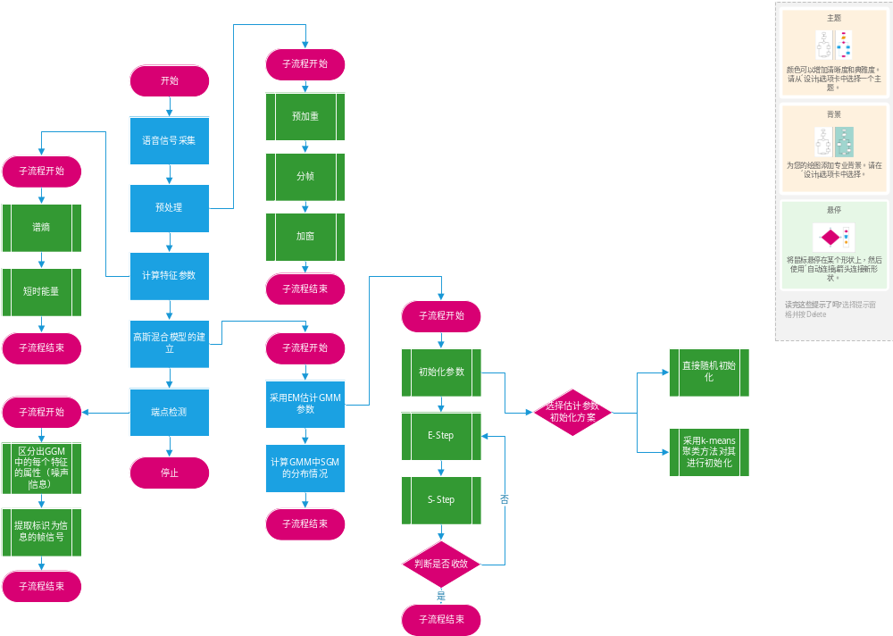流程样式如下：

- 高斯混合模型后期的发展。
高斯混合模型作为一种聚类模型，工序复杂，所需特征参数要求也较高，所以其应适合与语音识别领域。
下面引入链接来指明高斯模型后期的发展：
- 论文：基于高斯混合模型GMM的说话人识别方法-臧晓昱
- 专利：基于高斯混合模型的声纹识别方法及系统-霍春宝
- 论文：基于高斯混合模型的语音性别识别-张超琼

